Материально-техническое обеспечение организации образовательного процесса для использования инвалидами и лицами с ограниченными возможностями здоровья

Оборудованные учебные кабинеты.
1 | Кабинет начальных классов № 1  - Мультимедийный проектор Casio  - МФУ Canon MF 3010  - Принтер Canon LBP 7010  - Компьютер в комплекте  - Интерактивная доска Promethean  - DVD – плейер MYSTERY  - Документ камера AVer  - Телевизор ж/к LG | 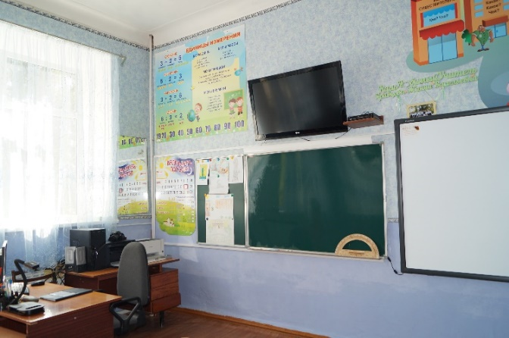
2 | Кабинет начальных классов № 2  - Доска интерактивная SMART  - Принтер HP LaserJet P1005  - МФУ Brother  - Проектор SMART  - Документ-камера ELMQ  - Лабораторный диск ГлоМир  - Музыкальный центр Samsung  - DVD – плейер MYSTERY  - Телевизор Toshiba  - Видеокамера SONI  - Зеркальный фотоаппарат Canon  - Интерактивная обучающая система Muitikid | 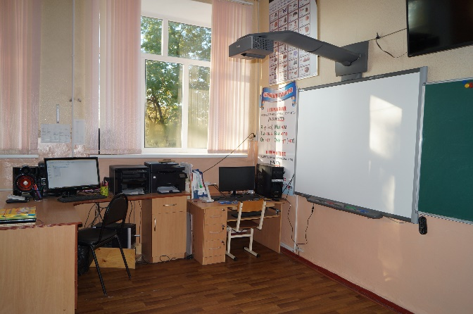
3 | Кабинет начальных классов № 3  - Доска интерактивная Promethean  - Компьютер учителя в сборе  - Принтер Canon цветной  - Проектор Panasonik  - DVD – плейер MYSTERY  - Телевизор Toshiba  - Документ камера Aver  - Зеркальный фотоаппарат Canon | 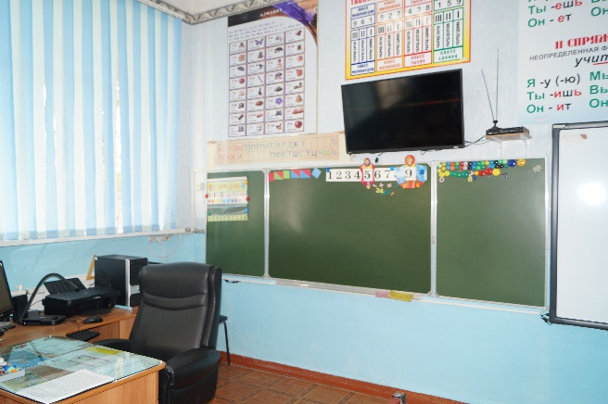
4 | Кабинет начальных классов № 4  - Компьютер в комплекте  - Ноутбук 1+13  - МФУ SAMSUNG SCX-3220  - Музыкальный центр LG (karaoke micro HI-FI system FB 164)  - Телевизор Toshiba  - Документ камера AVerMedia  - Принтер EPSON (цветная печать)  - Зеркальный фотоаппарат Sony  - Программное обеспечение удаленного администротирования компьютеров Net Control 2  - Тележка для компьютеров Rover mate T6  - Точка беспроводного доступа Rover mate W 160  - Принтер Canon  - Интерактивная панель TeachTouch | 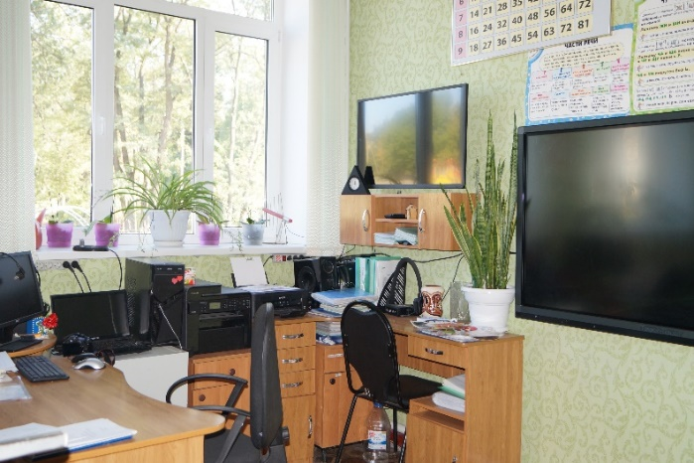
5 | Кабинет начальных классов № 5  - Доска интерактивная Promethean  - Компьютер в сборе  - Принтер Epson (цветной)  - Принтер МФУ Brother  - Телевизор Toshiba  - Документ камера AVer | 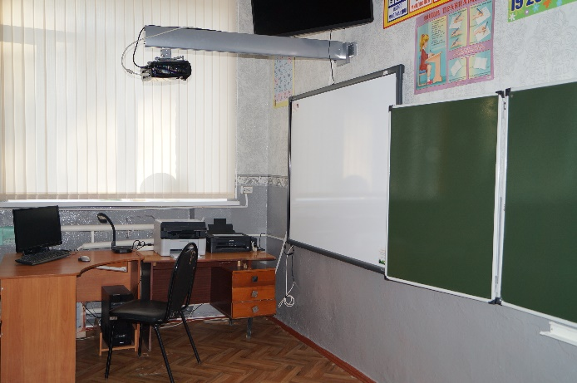
6 | Кабинет начальных классов № 6  - Интерактивная панель TeachTochch  - Документ-камера Mimio View  - Графический планшет Mimio Pad  - Система голосования пользователя Mimio Vote 24  - Зеркальный фотоаппарат Canon EOS  - Слайд – проектор Reflecta 2000  - DVD – плеер BBK  - Компьютер в сборе  - Принтер Canon цветной  - Принтер Canon черно-белый | 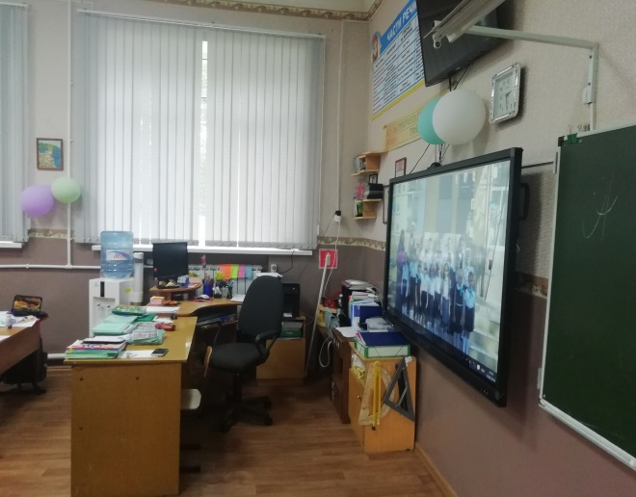
7 | Кабинет начальных классов № 7  - Компьютер в комплекте Aguarius Pro P30 S75  - Многофункциональный принтер Canon i-sensys MF3010/MF3010EX  - Интерактивная доска с мультимедийным проектором  - Документ-камера Aver Vision U50  - Телевизор Toshiba  - Видеокамера  - Фотоаппарат зеркальный SONY SLT-A57 | 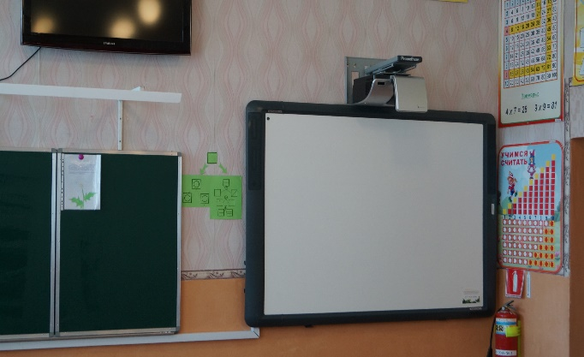
8 | Кабинет английского языка  - МФУ Canon  - Интерактивная доска  - Мультимедийный проектор  - Компьютер в сборе | 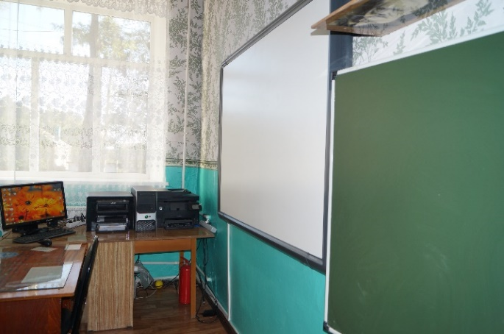
9 | Кабинет ОБЖ  - Зеркальный фотоаппарат Nikon D 3100  - Датчик содержания О₂ (0-27%) Gas Sensor (О2-ВТА)  - Датчик ЭКГ (EKG-BTA)  - Датчик частоты сердечных сокращений (ручной пульсометр) Hand-Grip Heart Rate Monitor HGH/BTA  - Датчик артериального давления (тонометр) (0-250 мм рт. ст.) Blood Pressure Sensor (BPS-BTA)  - Цифровой датчик ионизирующего (радиационного) излучения (дозиметр) Digital Radiation Monitor/DRM-BTD  - Датчик жизненной емкости легких (спирометр) (± 10л/с) Spirometer (STS-BTA)  - Датчик температуры поверхности (-25 - + 125 ^{о}С) Surface Temperature Sensor (STS BTA)  - Интерактивная доска Active Board78 Touch  - Компьютер в сборе  - Проектор УКФ Casio XJ  - Принтер Brother черно-белый | 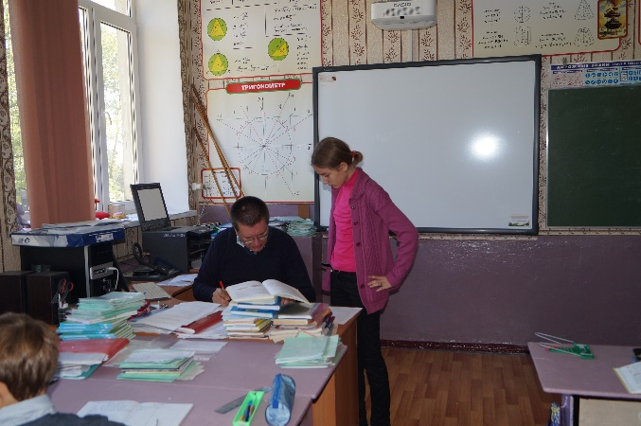  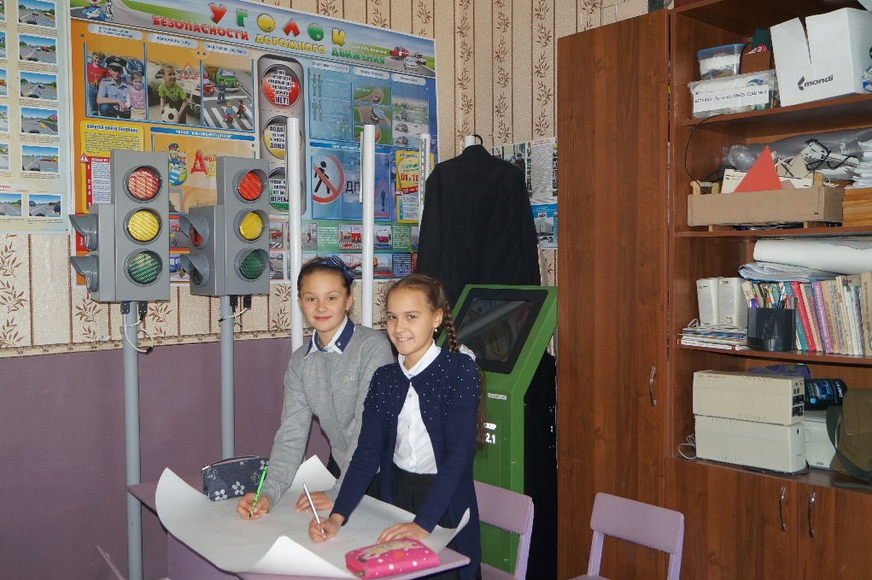
10 | Кабинет истории и обществознания  Принтер Brother DCP  - Интерактивная доска Promethean в комплекте с проектором  - Портативные компьютеры (15 шт.)  - DVD BBK  - Компьютер мультимедийный - рабочее место учителя  - Мобильная тележка для компьютеров  - LED – телевизор Philips | 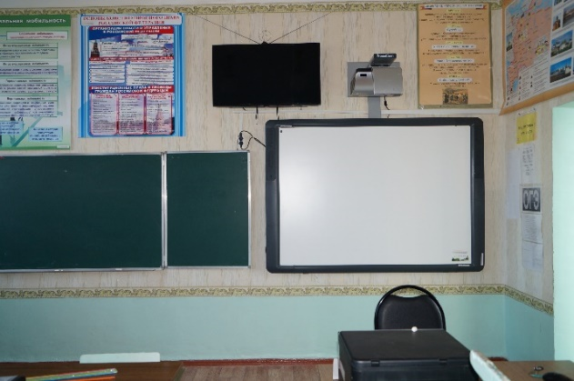
11 | Кабинет географии и математики  - Мультимидийный проектор NEC  - МФУ Canon  - Компьютер в комплекте ASUS  - Интерактивная доска SMART Board 680  - Документ-камера AVer | 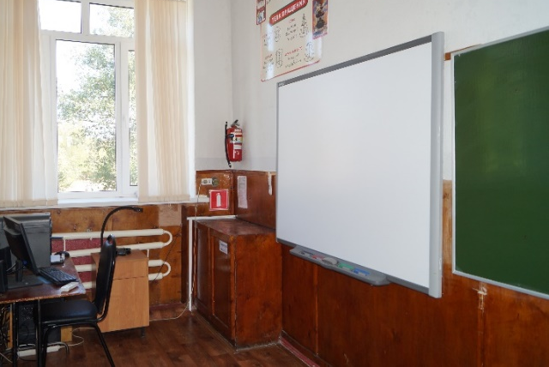
12 | Кабинет информатики № 1  - Компьютер в комплекте 1+9  - Документ-камера Aver  - Web - камера - 8 шт.  - Принтер Epson L120  - Принтер Canon  - Принтер Brother  - Интерактивная панель TeachTouch | 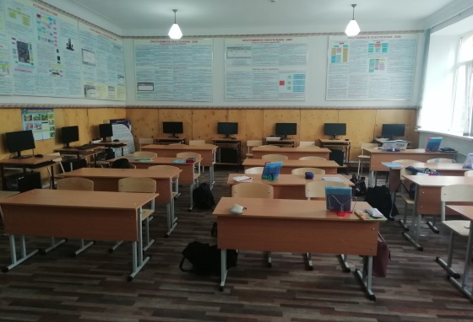
13 | Кабинет информатики № 2  - Мультимидийный проектор Aser  - МФУ Canon  - Компьютер в комплекте 1+10  - Интерактивная доска Panasonic  - Документ-камера Smart  - Web - камера - 5 шт.  - Сервер школьный  - Цифровой фотоаппарат | 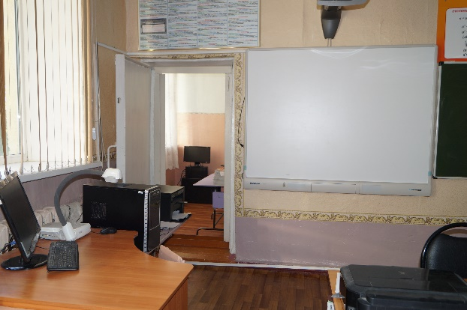
14 | Кабинет физики  - Компьютер в сборе с программным обеспечением  - Видеокамера Sony CX 220 E  - Интерактивная панель TeachTouch-65 диагональ.  - Комплект цифровых датчиков PASCO  - Принтер цветной Epson  - МФУ PANTUM  - Ноутбук портативный Akord KNA-10шт.  - Образовательный конструктор для практики блочного программирования с комплектом датчиков-1шт.  - Четырехосевой учебный робот манипулятор с модульными сменными насадками-1шт.  - Образовательный набор по механике, мехатронике и робототехнике-1шт.  - Образовательный набор для изучения многокомплектных робототехнических систем и манипуляционных роботов-1шт | 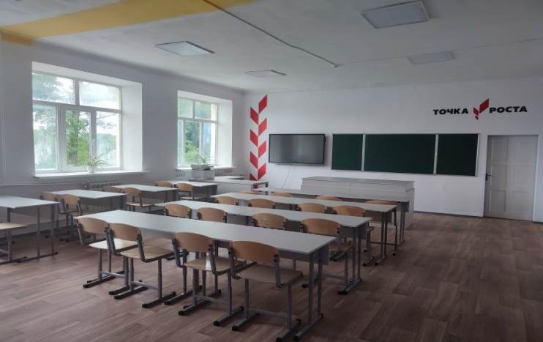
15 | Кабинет химии, биологии  - Интерактивная панель TeachTouch 65 диагональ.  - Слайд – проектор Reflecta 2000  - Набор компьютерных датчиков  - Компьютер в сборе  - МФУ Canon  - Ноутбук портативный -10шт.  - Микроскоп цифровой-6шт.  - Набор ОГЭ по химии-2шт. | 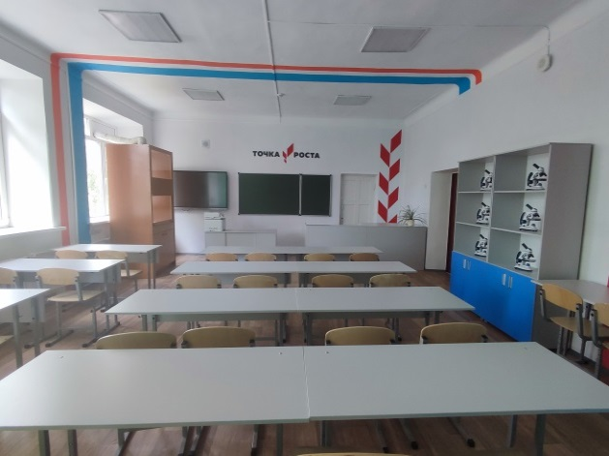
16 | Кабинет русского языка и литературы № 1  - Слайд – проектор Reflecta 2000  - Интерактивная доска Panasonic UB T880  - Оверхед – проектор Braun Photo Technick  - Компьютер в комплекте  - Принтер Canon | 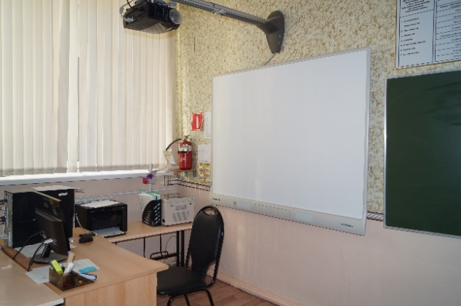
17 | Кабинет русского языка и литературы № 2  - Интерактивная доска Panasonic ELIT Panaboard UB –T880  - Проектор Acer S5201  - Компьютер в сборе  - Слайд – проектор Reflecta 2000  - Оверхед – проектор Braun Photo Technick  - Принтер Canon | 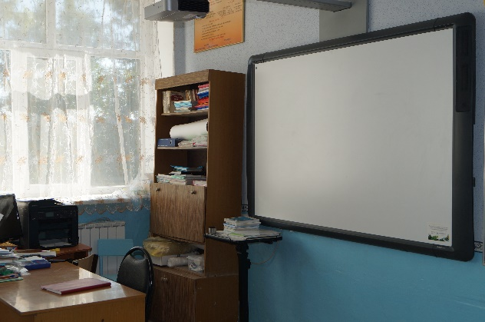
18 | Кабинет русского и английского языка  - Мультимидийный проектор BENQ  - МФУ Brother  - Компьютер в сборе  - Интерактивная доска IQ Bord | 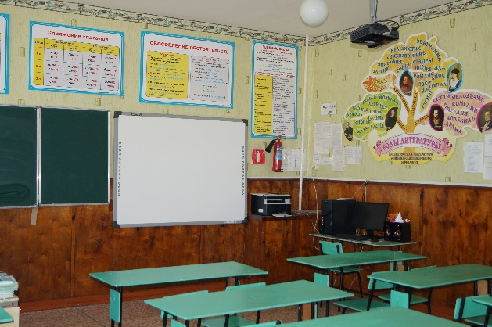
19 | Кабинет музыки и права  - Интерактивная доска с встроенным проектором (передвижная) Promethean ActivBoard 387  - Компьютер в сборе  - Пианино (2шт.)  - Портреты композиторов | 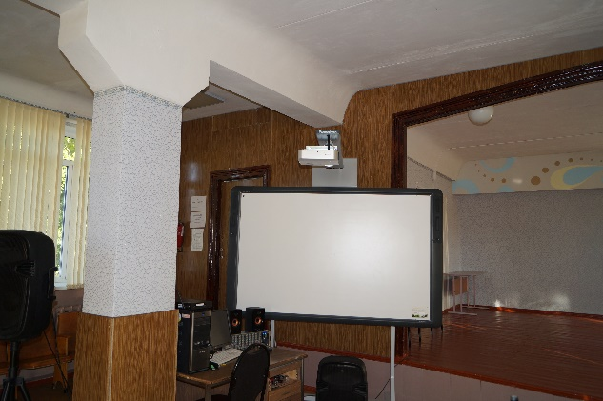

Библиотека  - Компьютер в комплекте – 2 шт.  - Принтер HP Laser Jet P1005. |  | 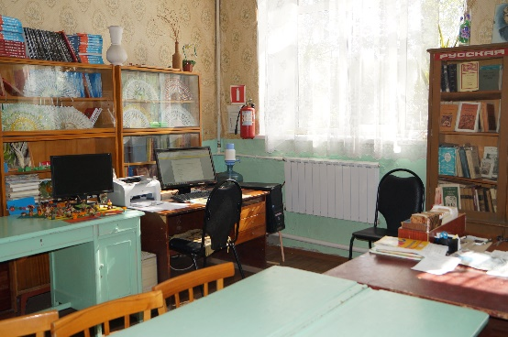
Кабинет психолога  - Компьютер в сборе  - Принтер |  | 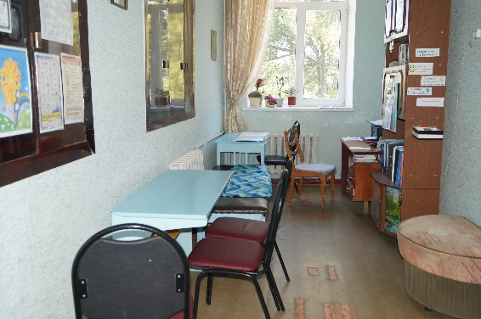
Рекреация и шахматная зона | 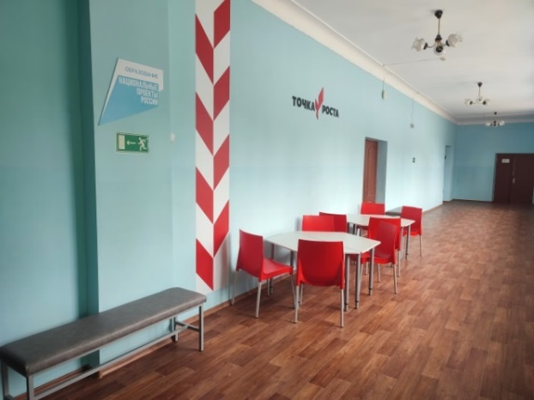  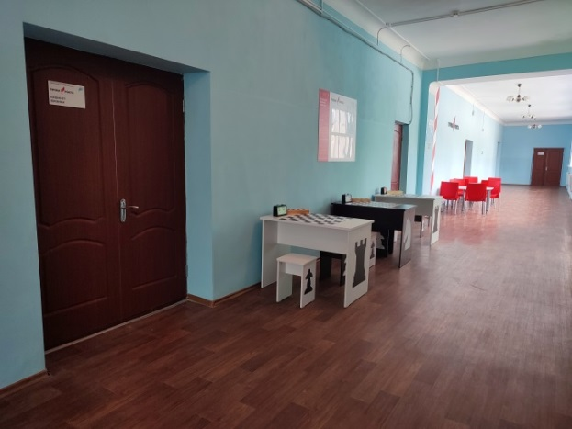

Объекты для проведения практических занятий.

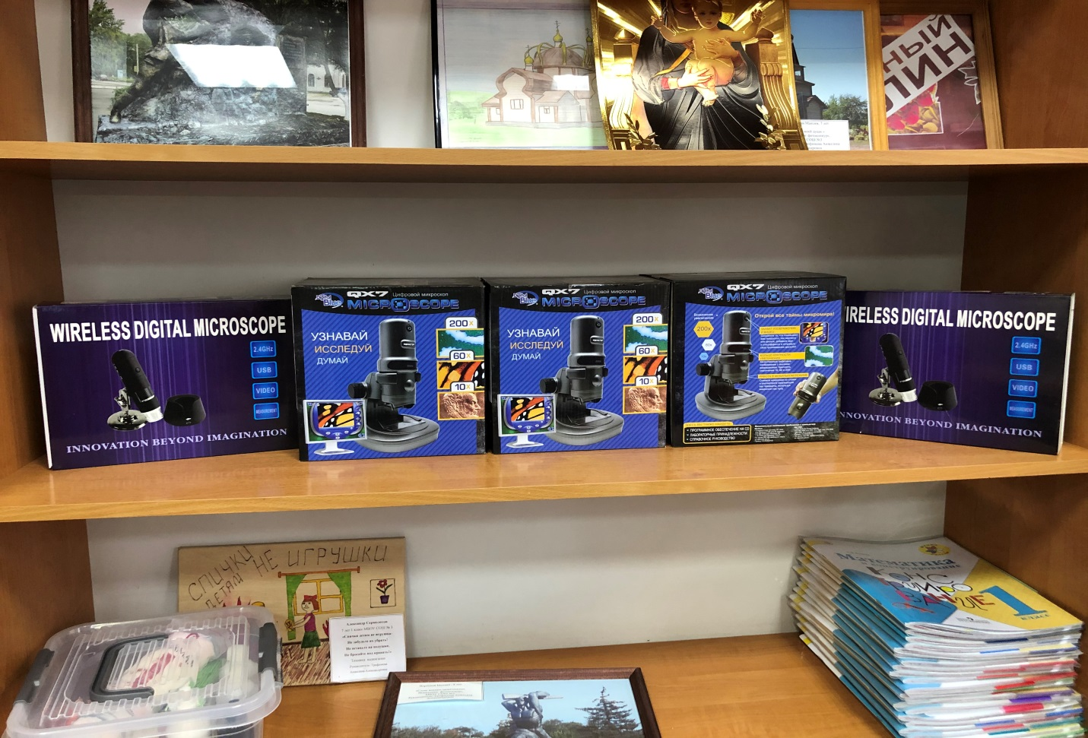

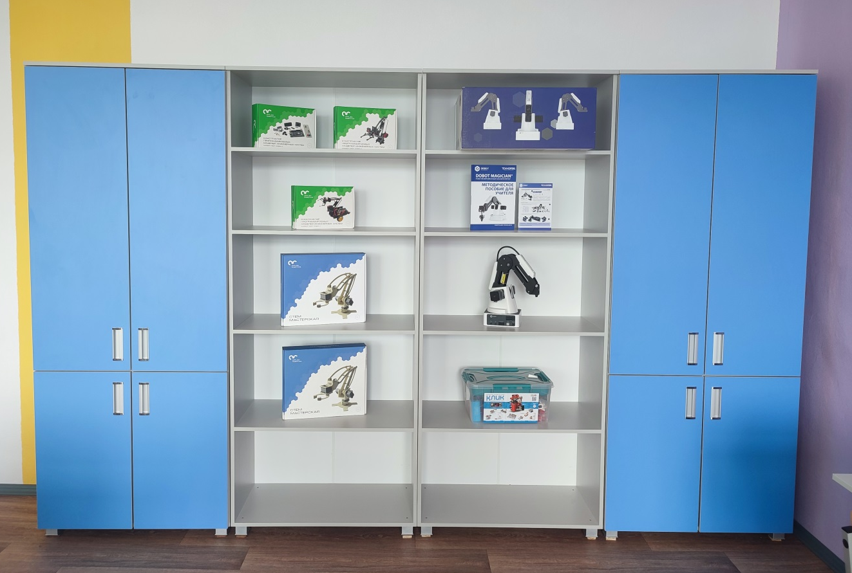

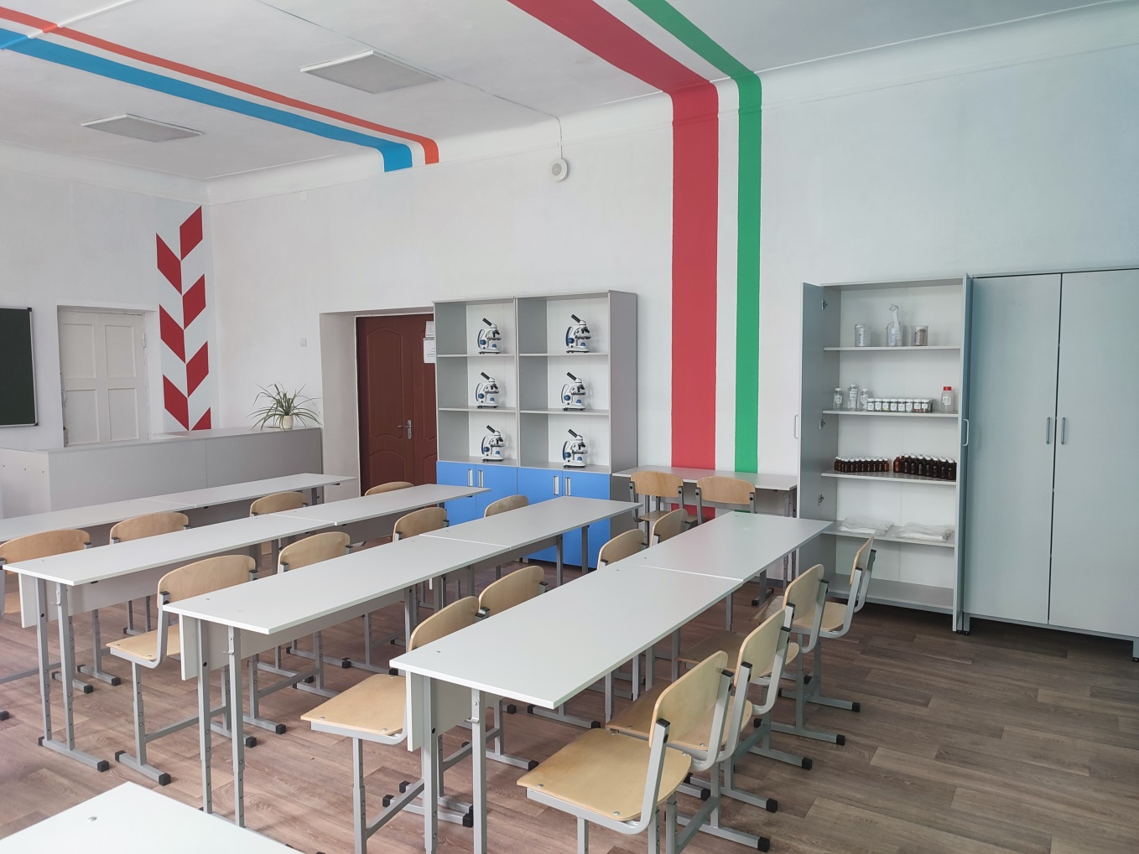

Объекты спорта
Спортивный зал | 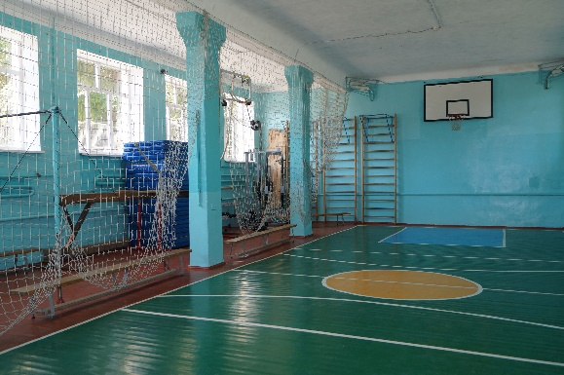
Футбольное поле | 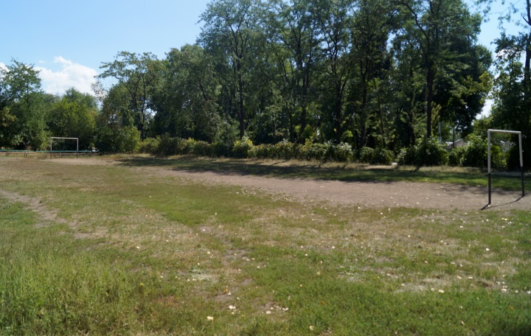

Детская игровая площадка | 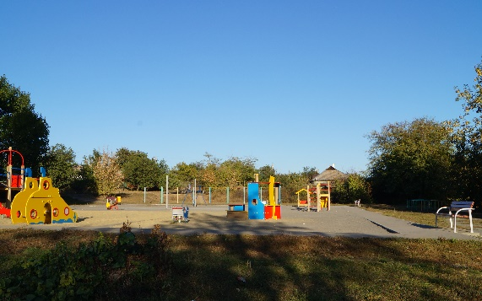

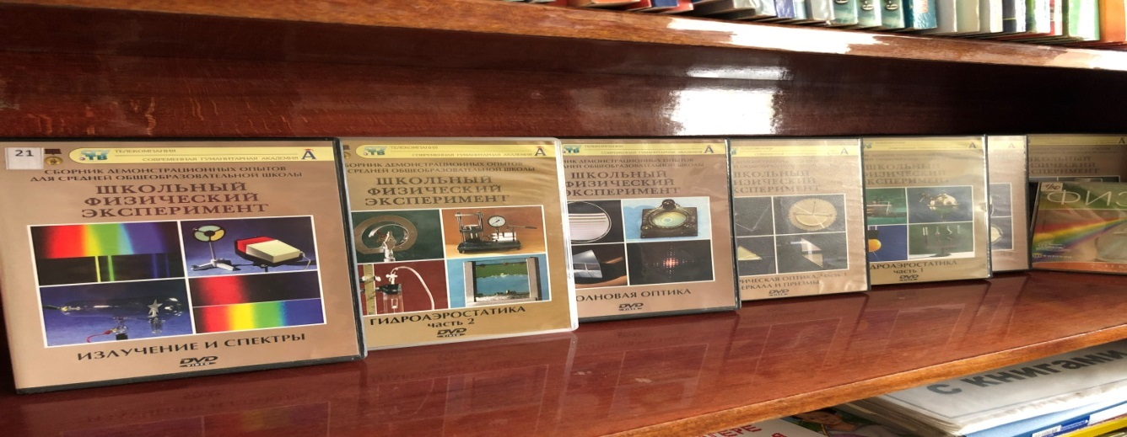

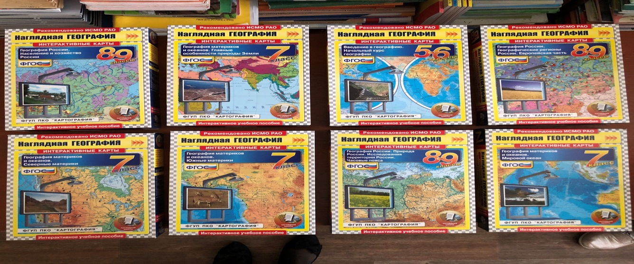

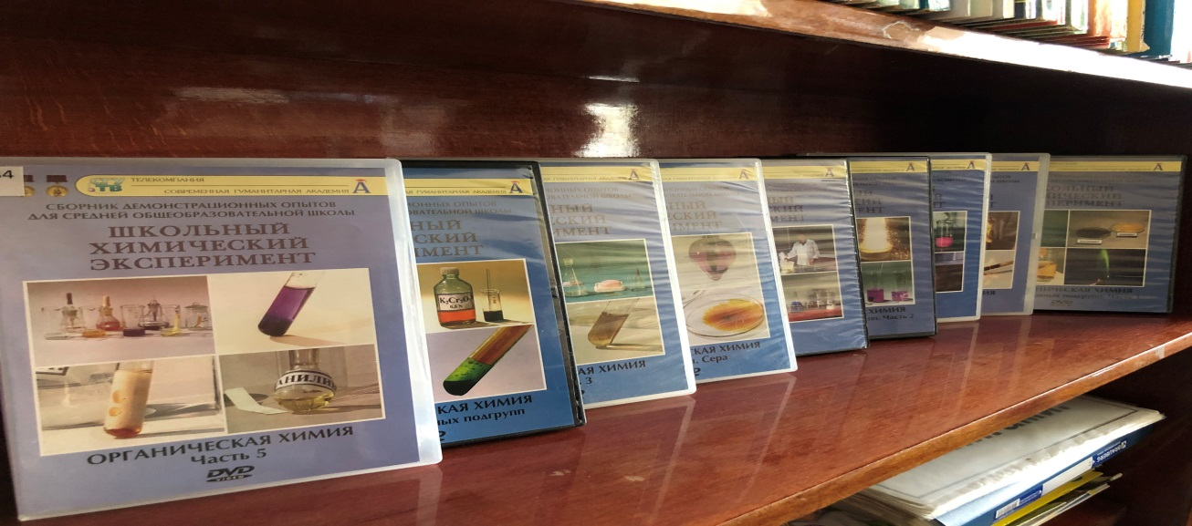

Наличие электронных образовательных ресурсов для использования инвалидами и лицами с ограниченными возможностями здоровья.
Учебный предмет | Наименование пособия | Место нахождения
Начальная школа | «Русский язык 1 класс» ( СD ) | библиотека
Начальная школа | «Литературное чтение 1 класс» ( СD) | библиотека
Начальная школа | «Обучение грамоте 1 класс» ( СD ) | библиотека
Начальная школа | «Основы без-ти жизнедеятель. ( СD ) | библиотека
Начальная школа | «Окружающий мир 1 класс» ( СD ) | библиотека
Начальная школа | «Порядок действий» ( СD ) | библиотека
Начальная школа | «Математика 1 класс» ( СD ) | библиотека
Начальная школа | «Математика. Геометрические фигуры и величины» ( СD ) | библиотека
Начальная школа | «Введение в цветоведение» ( СD ) | библиотека
Начальная школа | «Русский язык 1 класс» ( СD ) | библиотека
Начальная школа | «Литературное чтение 1 класс» ( СD) | библиотека
Начальная школа | «Обучение грамоте 1 класс» ( СD ) | библиотека
Начальная школа | «Основы без-ти жизнедеятель. ( СD ) | библиотека
Начальная школа | «Окружающий мир 1 класс» ( СD ) | библиотека
Начальная школа | «Порядок действий» ( СD ) | библиотека
Начальная школа | «Математика 1 класс» ( СD ) | библиотека
Начальная школа | «Математика. Геометрические фигуры и величины» ( СD ) | библиотека
Начальная школа | «Русский язык 3 класс» на СD диске | библиотека
Начальная школа | «Словарные слова» на СD диске | библиотека
Начальная школа | «Безопасное поведение школьников (начальная школа)» на СD | библиотека
Начальная школа | «Окружающий мир 3 класс» на СD диске | библиотека
Начальная школа | «Умножение и деление» на СD диске | библиотека
Начальная школа | «Математика 3 класс» на СD диске | библиотека
Начальная школа | «Основы декоративно-прикладного искусства» на СD диске | библиотека
Начальная школа | «Как устроены вещи» СD диск | библиотека
Начальная школа | Страна Лингвиния Мульт/книжка СD диск | библиотека
Начальная школа | Увлекательное естествознание для школьников СD диск | библиотека
Начальная школа | «Осн-ые правила и понятия 1-4 кл»( СD) | библиотека
Начальная школа | «Русский язык 4 класс» ( СD) | библиотека
Начальная школа | «Литературное чтение 4 класс» ( СD ) | библиотека
Начальная школа | «Символы и понятия» ( СD ) | библиотека
Начальная школа | «Окружающий мир 4 класс» ( СD) | библиотека
Начальная школа | «Математика 4 класс» ( СD ) | библиотека
Начальная школа | Интерактивное учебное пособие " Наглядная школа.Математика 1 кл" | библиотека
Начальная школа | Интерактивное учебное пособие " Наглядная школа.Математика 2 кл. Числа до 100 " | библиотека
Начальная школа | Интерактивное учебное пособие " Наглядная школа.Математика 2 кл. Геометрические фигуры | библиотека
Начальная школа | Интерактивное пособие " Наглядная школа.Математика 3 кл. Числа до 1000 " | библиотека
Начальная школа | Интерактивное пособие " Наглядная школа.Математика 3 кл. Геометрические фигуры" | библиотека
Начальная школа | Интерактивное пособие " Наглядная школа.Математика 4 кл. Числа 1000 000" | библиотека
Начальная школа | Интерактивное пособие " Наглядная школа.Окружающий мир 1 кл. Человек и природа" | библиотека
Начальная школа | Интерактивное пособие " Наглядная школа.Окружающий мир 2 кл. Человек и природа" | библиотека
Начальная школа | Интерактивное пособие " Наглядная школа.Окружающий мир 2 кл. Человек и обществ" | библиотека
Начальная школа | Интерактивное пособие " Наглядная школа.Окружающий мир 3 кл. Человек и природа" | библиотека
Начальная школа | Интерактивное пособие " Наглядная школа.Окружающий мир 3 кл. Человек и обществ" | библиотека
Начальная школа | Интерактивное пособие " Наглядная школа.Окружающий мир 4 кл. Человек и природа" | библиотека
Начальная школа | Интерактивное пособие " Наглядная школа.Окружающий мир 4 кл. История России" | библиотека
Начальная школа | Фантазеры. МУЛЬТИтворчество. ПМК (DVD-box). | библиотека
Начальная школа | Проектная деятельность.Музыкальный конструктор. ПМК (DVD-box). | библиотека
Начальная школа | Мультимедийное наглядное пособие. Литературное чтение 1-4класс (DVD-box). | библиотека
Начальная школа | Буквария. Обучение чтению. ПМК 2013 (DVD-box). | библиотека
Начальная школа | Развитие речи. ПМК 2013 (DVD-box). | библиотека
Начальная школа | Диагностическое лото. Формирование основ безопасности у детей. ПМК (DVD-box). | библиотека
Начальная школа | Мир природы. Познавательные материалы об окружающем мире. ПМК (DVD-box). | библиотека
Начальная школа | Фантазеры. Волшебный конструктор. ПМК (DVD-box). | библиотека
Начальная школа | Мир музыки. ПМК (DVD-box). | библиотека
Начальная школа | Интерактивные наглядные пособия. Начальная математика. ПМК (DVD-box). | библиотека
Русский язык | Страна Лингвиния. Орфогр. диктант. Часть1 Гласн. и безгласн. (CD) | библиотека
Русский язык | Страна Лингвиния. Орфогр. диктант. Часть 2. Согласные (CD) | библиотека
Русский язык | Страна Лингвиния. Орфогр. диктант. Часть 3. Части и запчасти (CD) | библиотека
Русский язык | Рус. яз. д/ старшеклас. Орфограф. (CD) | библиотека
Русский язык | Русский язык. Фраза. (СD) | библиотека
Русский язык | Русский язык. Части речи. Морфология современного русского языка и культура речи.ПМК (DVD-box) | библиотека
Русский язык | Русская поэзия. (DVD) | библиотека
Русский язык | Рус. лит. от Нестора до Маяков. (DVD) | библиотека
Русский язык | Библ. рус. классики. Выпуск 2 (DVD) | библиотека
Русский язык | Библ. рус. классики. Выпуск 3 (DVD) | библиотека
Русский язык | Клас. литр. 3000 произвед. мировой литературы (DVD) | библиотека
Русский язык | Рус. драм.от Сумарокова до Хармса.(DVD) | библиотека
Русский язык | Библ. школьника (CD) | библиотека
Русский язык | Библ. рус. классики. Выпуск 7(DVD) | библиотека
Русский язык | Библ. рус.классики. Выпуск 6(DVD) | библиотека
Русский язык | Библ. рус. классики. Выпуск 1.(DVD) | библиотека
Русский язык | Библ. рус. классики.Выпуск 5(DVD) | библиотека
Русский язык | Хрестоматия по русс. литер.(CD) | библиотека
Математика | Диск Матем. 6кл | библиотека
Математика | Диск Графики функ | библиотека
Математика | Диск Треугольники | библиотека
Математика | Диск Стереометрия | библиотека
Математика | Диск Векторы | библиотека
Математика | Диск Многогранники | библиотека
Математика | Диск Матем. 5кл | библиотека
Физика | Электронно-наглядное пособие. Физика в школе. Земля и её место во Вселенной. Элементы атомной физики. (CD – box) | библиотека
Физика | Электронно-наглядное пособие. Физика в школе. Молекулярная структура материи. Внутренняя энергия.(CD – box) | библиотека
Физика | Электронно-наглядное пособие. Физика в школе. Работа. Мощность. Энергия. Гравитация. Закон сохранения энергии.(CD – box) | библиотека
Физика | Электронно-наглядное пособие. Физика в школе. Электрический ток. Получение и передача электроэнергии. (CD – box) | библиотека
Физика | Электронно-наглядное пособие. Физика в школе. Движение и взаимодействие тел. Движение и силы. (CD – box) | библиотека
Физика | Электронно-наглядное пособие. Виртуальные лабораторные по физике 7-9 класс. (CD – box | библиотека
Физика | Электронно-наглядное пособие. Физика 7-9 класс: часть 1. (CD – box) | библиотека
Физика | Электронно-наглядное пособие. Физика 7-9 класс: часть 2. (CD – box) | библиотека
Физика | Электронно-наглядное пособие. Физика в школе. Свет. Оптические явления. Колебания и волны. (CD – box) | библиотека
Физика | Электронно-наглядное пособие. Физика в школе. Электрические поля. Магнитные поля. (CD – box) | библиотека
Физика | Электронно-наглядное пособие. Интерактивные творческие задания. Физика 7-9 класс. (CD – box) | библиотека
Физика | Электронно-наглядное пособие. Физика 7-9 класс: часть 1.(DVD – box) | библиотека
Физика | Электронно-наглядное пособие. Физика 7-9 класс: часть 2. (DVD – box) | библиотека
Физика | Электронно-наглядное пособие. Увлекательное естествознание для школьников. Физические процессы. (CD – box) | библиотека
 | Диск Интеракт.твор зад.Физика 7-9кл | библиотека
История | Электронно-наглядное пособие. Великая Отечественная Война 1941-1945гг. Энциклопедия. (DVD – box) | библиотека
История | Электронно-наглядное пособие. Искусство Средних веков ч.1 II-VIIв.в.(DVD – box) | библиотека
История | Электронно-наглядное пособие. Цивилизация Древнего Востока. (DVD – box) | библиотека
История | Электронно-наглядное пособие. Исторический лексикон. 17 век. (DVD – box) | библиотека
История | Электронно-наглядное пособие. Античность: литература и искусство. (DVD – box) | библиотека
История | Электронно-наглядное пособие. Мифы народов мира. (DVD – box) | библиотека
История | Электронно-наглядное пособие. Сказание о русской земле. Александр Нечводов (DVD – box) | библиотека
История | Электронно-наглядное пособие. История России. (DVD – box) | библиотека
История | Электронно-наглядное пособие. История России XVII-XIX в.в. (DVD – box) | библиотека
История | Электронно-наглядное пособие. Исторический лексикон. 18 век. (DVD – box) | библиотека
История | Электронно-наглядное пособие. Светские и духовные властители Европы. (DVD – box) | библиотека
История | Электронно-наглядное пособие. История военного искусства.(DVD – box) | библиотека
История | Электронно-наглядное пособие Религия мира. Сборник из 6 дисков. (DVD – box) | библиотека
История | Электронно-наглядное пособие. Обществознание 8-11 класс. (CD – box) | библиотека
История | Электронно-наглядное пособие. Обществознание 8-11 класс.(DVD – box) | библиотека
История | Электронно-наглядное пособие. Всемирная история в датах. Древний мир и Средние века.(СD – box) | библиотека
История | Электронно-наглядное пособие. История мировых цивилизаций. часть II: Эпоха модернизации.(СD – box) | библиотека
История | Электронно-наглядное пособие. Занимательная история ч.1.Зарубежная история (СD – box) | библиотека
История | Электронно-наглядное пособие. Занимательная история ч.2.Зарубежная история (СD – box) | библиотека
История | Электронно-наглядное пособие. История мировых цивилизаций.(CD – box) | библиотека
История | Электронно-наглядное пособие. Атлас древнего мира.(CD – box) | библиотека
История | Электронно-наглядное пособие. Энциклопедия Истории России. (CD – box) | библиотека
История | Электронно-наглядное пособие. Энциклопедия Истории России. (DVD – box) | библиотека
История | Электронно-наглядное пособие. История России. С древнейших времен до конца 16 века. (DVD – box) | библиотека
История | Электронно-наглядное пособие. Искусство Древнего Египта.(DVD – box) | библиотека
История | Электронно-наглядное пособие. Занимательная история России1ч.(CD – box) | библиотека
 | Электронно-наглядное пособие Древнерусская культура: литература и искусство. (DVD – box) | библиотека
 | Электронно-наглядное пособие. Искусство средних веков ч.2.Искусство готики. (DVD – box) | библиотека
 | Электронно-наглядное пособие. История. Минувших дней воспоминанья. 1850 – 1918 гг. СD – box) | библиотека
Биология | Электронно-наглядное пособие. Ботаника 6-7 классы. (CD – box) | библиотека
Биология | Электронно-наглядное пособие.  Биология в школе. Взаимное влияние живых организмов. (CD – box) 1ед./ 285,00 | библиотека
Биология | Электронно-наглядное пособие. Биология в школе. Влияние человека на природу. (CD – box) 1ед./ 285,00 | библиотека
Биология | Электронно-наглядное пособие. Биология в школе .Генетическая изменчивость и эволюция. (CD – box) | библиотека
Биология | Электронно-наглядное пособие. Биология в школе. Наследование признаков. (CD – box) | библиотека
Биология | Электронно-наглядное пособие. Биология в школе. Природа в состоянии динамического равновесия. (CD – box) | библиотека
Биология | Электронно-наглядное пособие. Занимательная экология. (CD – box) | библиотека
Биология | Электронно-наглядное пособие. Зоология 7-8 класс. (CD – box) 11 | библиотека
Биология | Электронно-наглядное пособие. Интерактивные творческие задания. Биология 7-9 класс. (CD – box) | библиотека
Биология | Электронно-наглядное пособие. Анатомия 8-9 класс. (CD – box) | библиотека
Биология | Электронно-наглядное пособие. Биология в школе. Жизнедеятельность животных. (CD – box) | библиотека
Биология | Электронно-наглядное пособие. Биология в школе. Растительный мир. (CD – box) | библиотека
Биология | Электронно-наглядное пособие. Биология 7 класс. Зоология беспозвоночных. (CD – box) | библиотека
Биология | Электронно-наглядное пособие. Биология 6 класс. Растения. Бактерии. Грибы. Лишайники. .(CD – box) | библиотека
Биология | Электронно-наглядное пособие. Биология 6 класс. Растения. Бактерии. Грибы. Лишайники. (DVD – box) | библиотека
Биология | Электронно-наглядное пособие. Биология в школе. Функции и среда обитания живых организмов.(CD – box) | библиотека
Биология | Электронно-наглядное пособие. Биология в школе. Организация жизни.(CD – box) | библиотека
Биология | Электронно-наглядное пособие. Биология . Анатомия и физиология человека.(CD – box) | библиотека
Биология | Электронно-наглядное пособие. Биология. Анатомия и физиология человека.(DVD – box) | библиотека
Биология | Электронно-наглядное пособие. Биологический энциклопедический словарь (DVD – box) | библиотека
Биология | Биологоия 7кл. Животные. CD-диск | библиотека
Биология | Диск Биология человек . | библиотека
Биология | Диск Биол. 7-9кл. | библиотека
География | Электронно-наглядное пособие. География в школе. Азия. (CD – box) | библиотека
География | Электронно-наглядное пособие. Занимательная география (CD – box) | библиотека
География | Электронно-наглядное пособие. География в школе. Африка. (CD – box) | библиотека
География | Электронно-наглядное пособие. География в школе. Европа. (CD – box) | библиотека
География | Электронно-наглядное пособие. География в школе. Северная и Южная Америка. (CD – box) | библиотека
География | Электронно-наглядное пособие. География в школе. Австралия, Океания., Арктика, Антарктида.. (CD – box) | библиотека
География | Электронно-наглядное пособие География. ч.1(DVD – box)  Электронно-наглядное пособие. География. ч.2(DVD – box) | библиотека
География | Электронно-наглядное пособие. География России.(DVD – box) | библиотека
География | Диск Географ. матер. | библиотека
География | Диск Экомом. геогр. | библиотека

